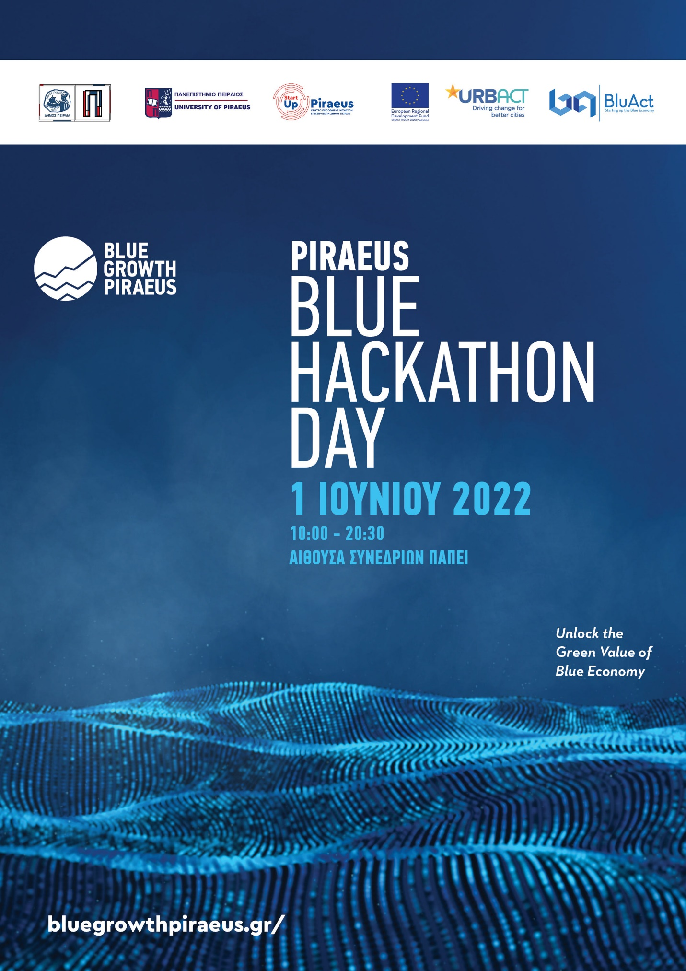
Στοιχεία Μέντορα Blue Hackathon:

Ονοματεπώνυμο : Lydia Papapadaki

Στοιχεία Επικοινωνίας :
Ε-mail: Lydia.papadaki@athenarc.gr
Tηλέφωνο: +30 6943057235

Τίτλος/θέση εργασία και φορέα: Κάντε κλικ ή πατήστε εδώ για να εισαγάγετε κείμενο.

Ειδίκευση: PhDc, Athens University of Economics and Business

Συνοπτική Παρουσίαση έργου:
Lydia Papadaki is a PhD candidate at the Athens University of Economics and Business (Scholarship awarded by the Academy of Athens). She is the Co-Manager of UN SDSN Greece and EIT Climate-KIC Hub Greece. She has also worked as a researcher in collaboration with the ATHENA Research Centre, UNSDSN Greece, EIT Climate-KIC Hub Greece and International Centre for Research on the Environment and the Economy (ICRE8); and she has participated in numerous EU funded projects. She has involved in IntelComp (H2020) and DAFNE (H2020) projects and in the following EIT Climate-KIC funded projects: Maritime ClimAccelerator, Circular Learning Hub and Circular Economy Beacons, Deep demonstration of Maritime systems innovation in Piraeus, BL.EU Climate, Water Scarcity in Southern Europe and Circular Economy Transition in Smart Specialization Strategy in RIS countries. Lydia has organised more than 20 participatory workshops and seminars and she has prepared and delivered lectures, seminars and environmental awareness-raising programs addressed to different audiences, including all educational levels and the wider public. She received her M.Sc. in Economics and policy of Energy and the Environment from University College London (UCL), and her BSc (Distinction) in Economic theory and policy from Athens University of Economics and Business (AUEB). Lydia was engaged in the AUEB debating club as debater, committee and after as a judge in Greek and International Championships (EUDC 2016, PiXL "Up For Debate" competition). Her main areas of interest are economics, environmental economics, circular economy, systems innovation, stakeholders’ engagement, and sustainable development.

Η Λυδία Παπαδάκη είναι υποψήφια διδάκτορας στο Οικονομικό Πανεπιστήμιο Αθηνών (Υποτροφία απο την Ακαδημία Αθηνών). Είναι η Manager του UN SDSN Ελλάδος και του Ελληνικού κόμβου για την κλιματική καινοτομία (EIT Climate-KIC Hub Greece). Έχει επίσης εργαστεί ως ερευνήτρια σε συνεργασία με το Ερευνητικό Κέντρο ΑΘΗΝΑ, το UNSDSN Greece, το EIT Climate-KIC Hub Greece και το Διεθνές Κέντρο Έρευνας για το Περιβάλλον και την Οικονομία (ICRE8), ενώ έχει συμμετάσχει σε πολλά έργα που χρηματοδοτούνται από την Ευρωπαϊκή Ένωση. Η Λυδία έχει οργανώσει περισσότερα από 20 συμμετοχικά εργαστήρια και σεμινάρια και έχει προετοιμάσει και παραδώσει διαλέξεις και σεμινάρια που απευθύνονται σε διαφορετικά ακροατήρια, συμπεριλαμβανομένων όλων των εκπαιδευτικών επιπέδων και του ευρύτερου κοινού. Έλαβε το Μεταπτυχιακό της στα Οικονομικά και την Πολιτική Ενέργειας και Περιβάλλοντος στο University College London (UCL), και το πτυχίο της (Διάκριση) στην Οικονομική θεωρία και πολιτική στο Οικονομικό Πανεπιστήμιο Αθηνών (ΟΠΑ). Οι κύριοι τομείς ενδιαφέροντος της είναι τα οικονομικά, τα oικονομικά του περιβάλλοντος, η κυκλική οικονομία, η καινοτομία συστημάτων, η εμπλοκή των ενδιαφερομένων και η αειφόρος ανάπτυξη.

Φωτογραφία:

Linkedin Profile url: https://www.linkedin.com/in/lydia-papadaki-351662b4/

Ευχαριστούμε για τη συμμετοχή σας!!!
Για περισσότερες πληροφορίες μπορείτε να επικοινωνήσετε μαζί μας στο: 6970149858 και στο bluegrowthpir@gmail.com.

